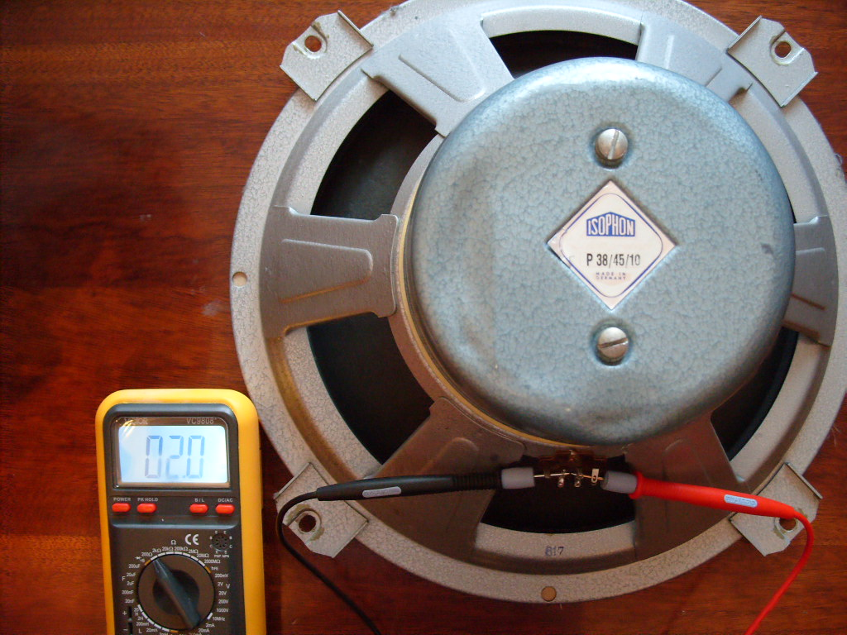

ISOPHON (Германия), Р 38/45/10, 15”, 2 Ом, 30-5000 Гц.

